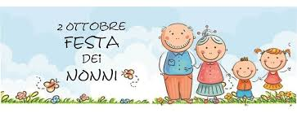
E DEGLI ANGELI CUSTODI

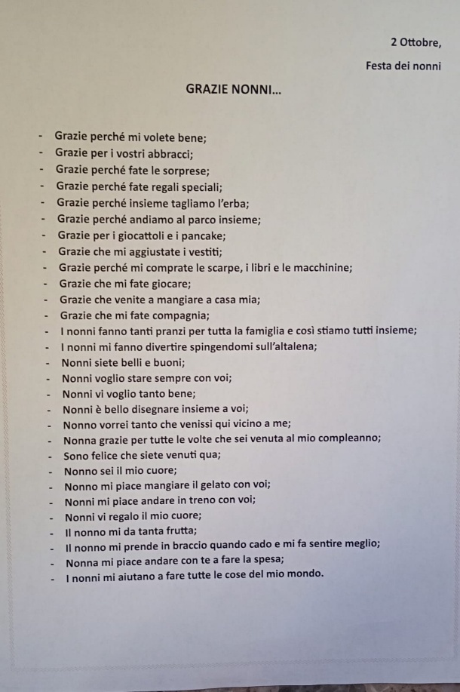
I BAMBINI HANNO REALIZZATO UN PREGHIERA PER I LORO NONNI, POI NEL POMERIGGIO CI SIAMO SPOSTATI TUTTI IN CHIESA DOVE AD ASPETTARCI C’ERANO TUTTI I NONNI.
DON LUCA HA LETTO UN BRANO DEL VANGELO, LA MAESTRA CRISTINA HA LETTO UNA STORIA PROIETTATA E LA MAESTRA GAIA LA BELLISSSIMA PREGHIERA COMPOSTA DAI BAMBINI.
E ALLA FINE MERENDA TUTTI INSIEME SUL SAGRATO DELLA CHIESA


